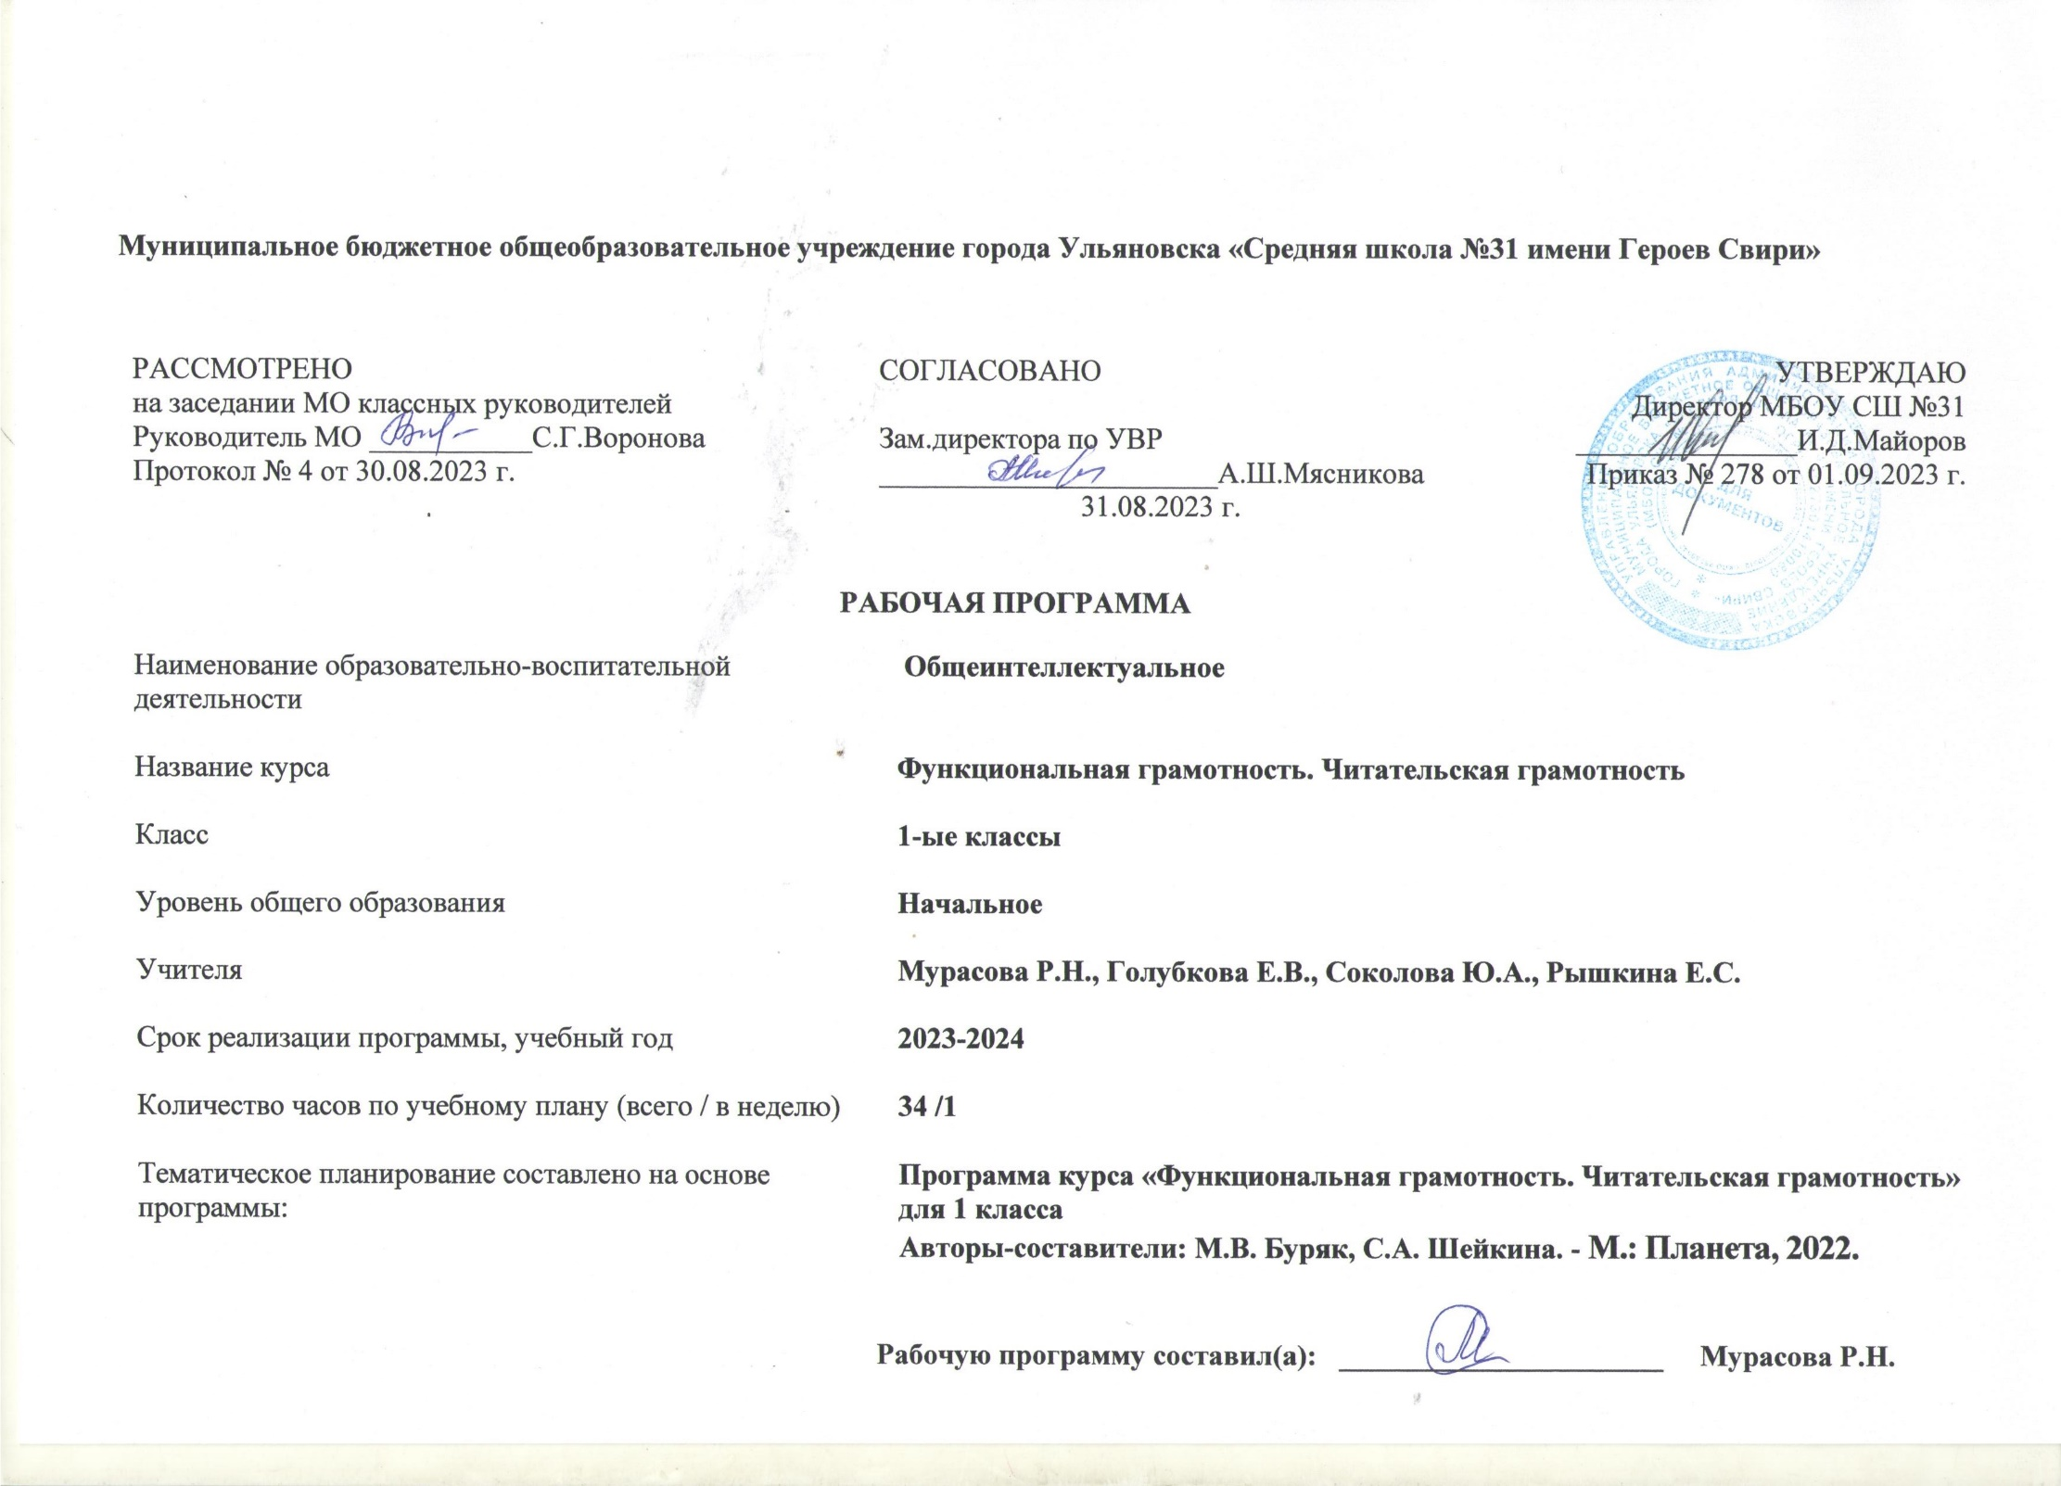

1. **Содержание курса внеурочной деятельности**

**«Функциональная грамотность. Читательская грамотность»**

Занятие 1-2.Рыба-стрелок

Анализ содержания текста. Характеристика героя.

Занятие 3-4. Когда обедает крокодил

Анализ содержания текста. Логический вывод.

Занятие 5-6. Теплолюбивые кошки

Анализ содержания текста. Логический вывод. Составление вопросов к тексту.

Занятие 7-8. Как видят змеи

Анализ содержания текста. Составление вопросов к тексту. Пересказ текста.

Занятие 9-10. Зачем слону хобот

Анализ содержания текста. Характеристика героя. Пересказ текста.

Занятие 11-12. Удивительные киты

Анализ содержания текста. Поиск информации в справочниках и энциклопедиях.

Занятие 13-14.Зачем сове пушистые перья

Анализ содержания текста. Характеристика героя. Восстановление деформированного текста.

Занятие 15-16. Зимние грибы

Анализ содержания текста. Поиск информации в справочниках и энциклопедиях. Логический вывод.

Занятие 17-18.Почему так говорят?

Анализ содержания текста. Составление вопросов к тексту. Логический вывод. Выборочное чтение.

Занятие 19-20.Виталий Бианки. Лис и мышонок

Содержание сказки. Жанр произведения. Качество: осторожность, предусмотрительность. Дополнение текста. Пересказ сказки.

Занятие 21-22.Русская народная сказка. Мороз и заяц

Анализ содержания сказки. Жанр произведения. Характеристика героев. Качество: выносливость, упорство. Наблюдение над синонимами. Толкование значений устойчивых выражений. Истинность и ложность высказываний.

Занятие 23-24.Владимир Сутеев. Живые грибы

Содержание сказки. Жанр произведения. Характеристика героев. Качество: трудолюбие. Дополнение предложений с опорой на текст. Пересказ сказки.

Занятие 25-26.Геннадий Цыферов. Петушок и солнышко

Анализ содержания сказки. Жанр произведения. Характеристика героев. Качество: вежливость, умение признавать свои ошибки. Последовательность событий.

Занятие 27-28.Михаил Пляцковский. Урок дружбы

Анализ содержания сказки. Жанр произведения. Характеристика героев. Дружба, жадность. Составление плана. Продолжение сказки.

Занятие 29-30.Грузинская сказка. Лев и заяц

Анализ содержания сказки. Жанр произведения. Характеристика героев. Качество: смекалка, находчивость, хитрость, глупость. Наблюдение за антонимами. Объяснение смысла пословиц.

Занятие 31-32.Русская народная сказка. Как лиса училась летать

Анализ содержания сказки. Жанр произведения. Характеристика героев. Качество: смекалка, находчивость, хитрость, глупость. Составление вопросов к тексту.

Занятие 33-34.Евгений Пермяк. Четыре брата

Анализ содержания сказки. Жанр произведения. Семейные ценности. Образные выражения. Сравнение смысла пословиц с содержанием сказки.

Формы организации занятий:

* Предметные недели;
* Библиотечные уроки;
* Деловые беседы;
* Участие в научно-исследовательских дискуссиях;
* Практические упражнения

1. **Планируемые результаты освоения курса внеурочной деятельности**

**«Функциональная грамотность. Читательская грамотность»**

**Личностные результаты:**

– осознавать себя как члена семьи, общества и государства;

– осознавать личную ответственность за свои поступки;

– развивать самостоятельность в поиске решения различных речевых задач;

– формировать духовные и эстетические потребности;

– сознательно расширять свой личный читательский опыт;

–находить в прочитанных текстах общее с русской культурой, осознавать общность нравственных ценностей;

– уметь пользоваться предлагаемыми учителем формами самооценки и

взаимооценки;

– уметь сотрудничать со взрослыми и сверстниками в разных игровых и реальных ситуациях;

–уметь переносить примеры ответственного и самостоятельного поведения в свой личный жизненный опыт, объяснять необходимость использования готовой модели поведения для своего самосовершенствования.

**Метапредметные результаты:**

*Познавательные:*

– осваивать способы решения проблем творческого и поискового характера: работа над проектами и исследования;

– использовать различные способы поиска, сбора, обработки, анализа и представления информации;

– овладевать логическими действиями сравнения, обобщения, классификации, установления аналогий и причинно-следственных связей, построения рассуждений, отнесения к известным понятиям;

– использовать знаково-символические средства, в том числе моделирование;

– ориентироваться в своей системе знаний: отличать новое от уже известного;

– делать предварительный отбор источников информации: ориентироваться в потоке информации;

– добывать новые знания: находить ответы на вопросы, используя учебные пособия, свой жизненный опыт и информацию, полученную от окружающих;

– перерабатывать полученную информацию: сравнивать и группировать объекты;

– преобразовывать информацию из одной формы в другую.

*Регулятивные:*

– проявлять познавательную и творческую инициативу;

– принимать и сохранять учебную цель и задачу;

– планировать ее реализацию, в том числе во внутреннем плане;

– контролировать и оценивать свои действия, вносить соответствующие коррективы в их выполнение;

– уметь отличать правильно выполненное задание от неверного;

– оценивать правильность выполнения действий: знакомство с критериями оценивания, самооценка и взаимооценка.

*Коммуникативные:*

– адекватно передавать информацию, выражать свои мысли в соответствии с поставленными задачами и отображать предметное содержание и условия деятельности в речи;

– доносить свою позицию до других: оформлять свою мысль в устной и письменной речи (на уровне одного предложения или небольшого текста);

– слушать и понимать речь других;

– совместно договариваться о правилах работы в группе;

– учиться выполнять различные роли в группе (лидера, исполнителя, критика).

**Предметные результаты:**

– понимание основных фактов, основной идеи текста, поиск в тексте информации, представленной в различном виде, формулирование прямых выводов и заключений на основе имеющейся в тексте информации;

–анализ, интерпретацию и обобщение информации, представленной в тексте, формулирование на ее основе сложных выводов и оценочных суждений;

– использование информации из текста для различных целей;

– способность понимать, использовать, оценивать тексты, размышлять о них и заниматься чтением для того, чтобы достигать своих целей, расширять свои знания и возможности, участвовать в социальной жизни;

– способность различать тексты различных жанров и типов;

– умение находить необходимую информацию в прочитанных текстах;

– умение задавать вопросы по содержанию прочитанных текстов;

– умение составлять речевое высказывание в устной и письменной форме в соответствии с поставленной учебной задачей;

– способность оценивать тексты, размышлять о них и заниматься чтением для того, чтобы достигать своих целей, расширять свои знания и возможности, участвовать в социальной жизни.

1. **Тематическое планирование**

|  |  |  |  |
| --- | --- | --- | --- |
| **№ п/п** | **Тема** | **Кол-во часов** | **Электронные учебно-методические материалы** |
| 1-2 | Рыба-стрелок | 2 | <https://learningapps.org/index.php?s=чтение>  <http://skiv.instrao.ru/bank-zadaniy/chitatelskaya-gramotnost/>  <https://infourok.ru/zadaniya-po-formirovaniyu-chitatelskoj-gramotnosti-5681392.html>  https://multiurok.ru/files/sbornik-praktichieskikh-matierialov-po-formirovani.html |
| 3-4 | Когда обедает крокодил | 2 |
| 5-6 | Теплолюбивые кошки | 2 |
| 7-8 | Как видят змеи | 2 |
| 9-10 | Зачем слону хобот | 2 |
| 11-12 | Удивительные киты | 2 |
| 13-14 | Зачем сове пушистые перья | 2 |
| 15-16 | Зимние грибы | 2 |
| 17-18 | Почему так говорят? | 2 |
| 19-20 | Виталий Бианки. Лис и мышонок | 2 |
| 21-22 | Русская народная сказка. Мороз и заяц | 2 |
| 23-24 | Владимир Сутеев. Живые грибы | 2 |
| 25-26 | Геннадий Цыферов. Петушок и солнышко | 2 |
| 27-28 | Михаил Пляцковский. Урок дружбы | 2 |
| 29-30 | Грузинская сказка. Лев и заяц | 2 |
| 31-32 | Русская народная сказка. Как лиса училась летать | 2 |
| 33-34 | Евгений Пермяк. Четыре брата | 2 |
|  | Итого | 34 |  |